113學年度臺東縣戶外教育與海洋教育中心
執行學校 | 年級 | 學生參與人數 | 協同教師人數
都蘭國小 | 1-5 | 45人 | 11人
戶外/海洋教育路線實施成果
ㄧ、活動日期：114年6月25日
二、路線名稱/活動地點：2-2學校推展優質戶外教育路線-史前博物館
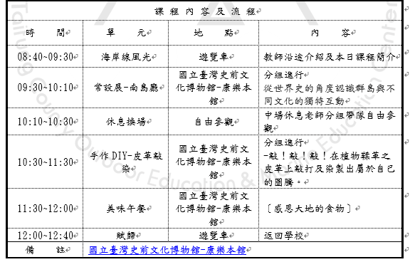
三、活動流程:

四、活動紀錄：(至少6張，越豐富越好。)
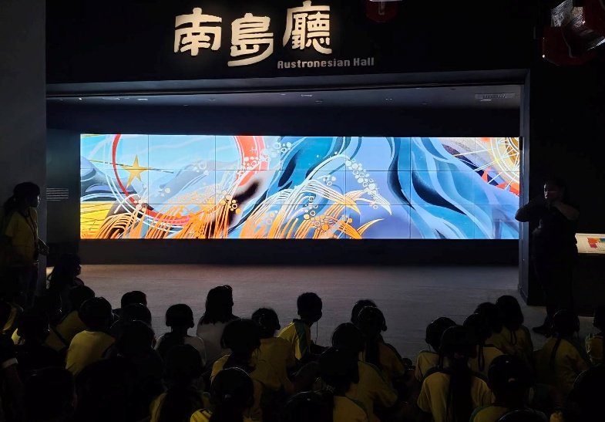 | 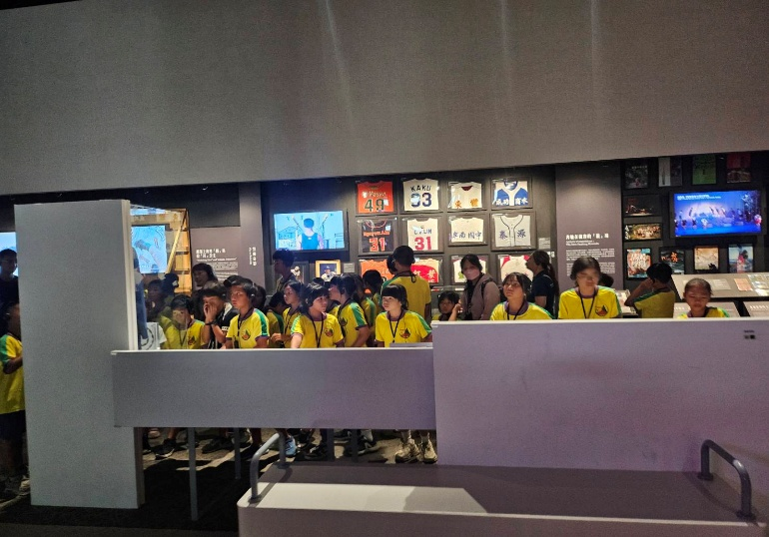
說明：介紹台灣原住民族不同族群的傳說。 | 說明：原住民族以特有的才能在國際發光發熱的見證。
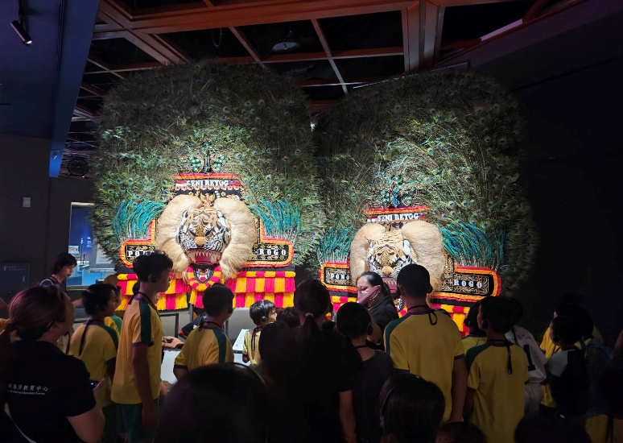 | 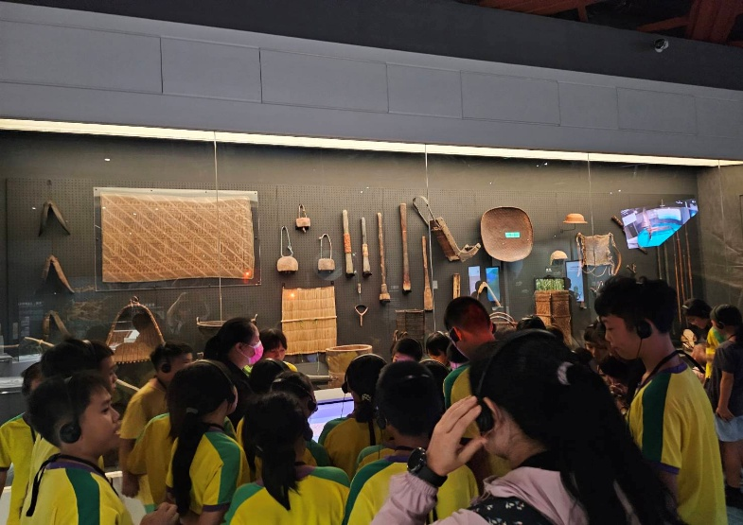
說明： | 說明：早期原住民族日常生活中使用的器物。
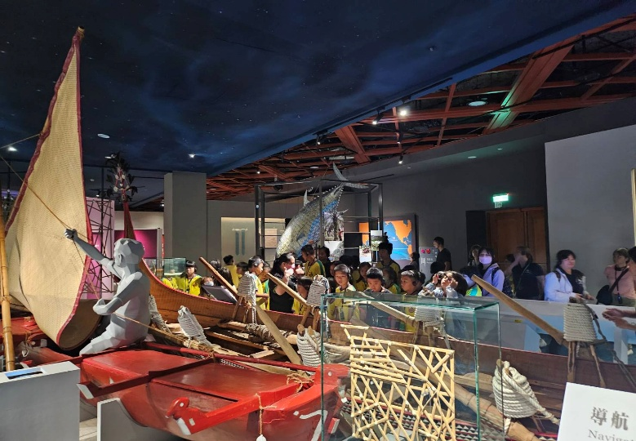 | 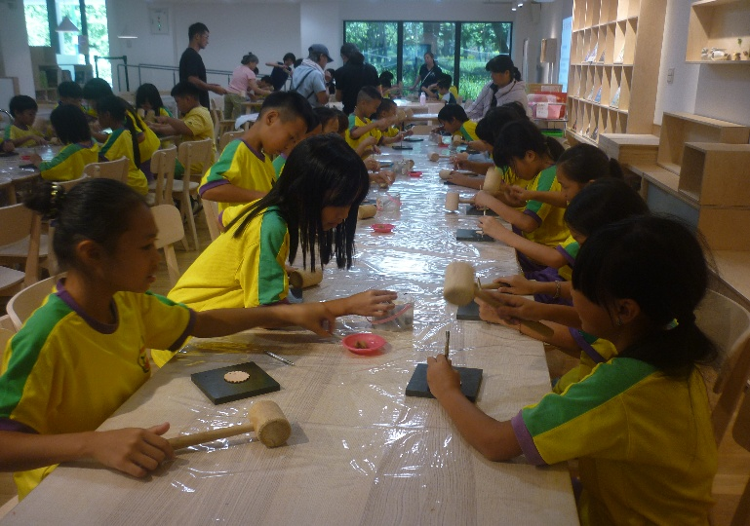
說明：早期先民乘坐的船隻。 | 說明：手作diy-皮革敲染。
五、學生回饋/成果: (文字記錄學生反應或是學生成果紀錄例如:學習單、小日記)
六、教師針對此路線的回饋與建議：
走~尋根去!結合學校的校訂課程-都蘭採集樂之文化、環境、族群等課程內容，讓學生從教室內的口語講授到實地的觀察、體驗，學生對自己的族群及臺灣、南島文化的歷史脈絡有更深一層的了解。雖然國立臺灣史前文化博物館就近在眼前，但是孩子們卻沒有很多時間或機會去深入參訪，藉著這一次的學習活動先打開史前文化的大門，爾後再讓他們自己走進時光隧道尋找更多元更豐富的生活傳說。

